Медицинское обслуживание
В Учреждении работает медицинская сестра.

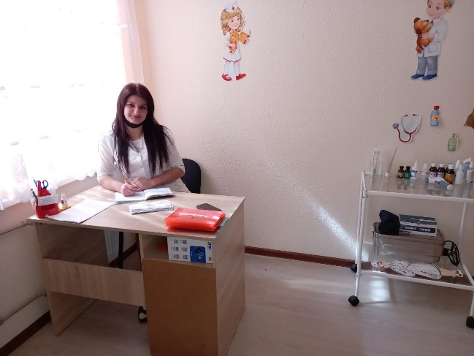

Демеева Мальвина
Роландиевна

Соблюдаются санитарные правила, выполняются санитарно-противоэпидемические мероприятия: прохождение медосмотров работниками Учреждения (100%); осмотр детей и т.д.
Оздоровительные мероприятия и технологии:
- утренняя гимнастика, включающая корригирующие упражнения для профилактики плоскостопия и нарушения осанки;
- музыкотерапия на музыкальных и групповых занятиях;
- цветотерапия в групповых помещениях и музыкальном зале;
- витаминотерапия;
- закаливание после сна;
- полоскание полости рта .
Работа по созданию условий для сохранения и укрепления здоровья проводилась в соответствии с планом и поставленными целями и задачами на учебный год, в соответствии с ФГОС. Для полноценного физического развития детей осуществлялся медицинский контроль двигательной активности детей на занятиях и в свободное время.
Оздоровление детей включало следующие мероприятия:
- мероприятия по охране здоровья детей (витаминотерапия, обработка носовой полости оксалиновой мазью в осенний период, закаливание в течение года);
Был проведен углубленный медосмотр детей перед поступлением в школу.
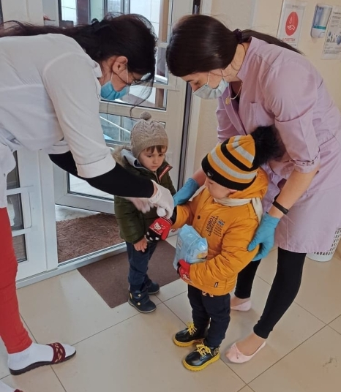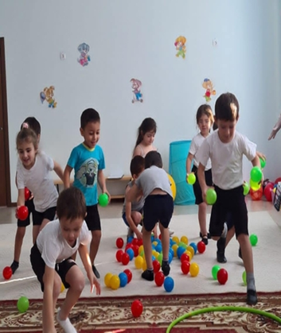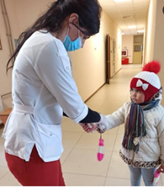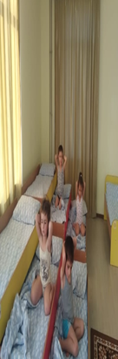
. К моменту прохождения обследования были проведены лабораторные исследования (ОАМ, ОАК). Родителям были розданы анкеты с вопросами по жалобам на заболевания - это позволило легче ориентироваться в постановке диагноза.
Проводились профилактические прививки и реакция Манту; паротит (корь); краснуха, прививки против гриппа, согласно национального календаря прививок (привиты от гриппа 30% детей).
Регулярно проводился контроль за проведением утренней гимнастики, велся контроль за двигательным режимом в группах.

